Jahresplanung zu Musik aktiv 2

Die vorliegende Jahresplanung umfasst alle in Musik aktiv 2 vermittelten Lerninhalte. Sie nimmt Bezug auf den Lehrplan und die Anforderungen des kompetenzorientierten Unterrichts.

Zum Aufbau dieser Jahresplanung:

- Die acht Kapitel des Buches sind den Monaten des Schuljahres und der geschätzten Anzahl an Unterrichtsstunden zugeordnet (Spalte "Monat/Stunden"). Bitte tragen Sie die tatsächlichen Stunden ein.
- Jedes Kapitel ist in einzelne, durch Kleinbuchstaben bezeichnete Sequenzen unterteilt (Spalte "Lerninhalte/Themen").
- Alle Lernziele eines Kapitels sind extra ausgewiesen (Spalte "Lernziele").
- In den Spalten "Singen & Musizieren", "Tanzen & Bewegen" sowie "Hören & Erfassen" sind die in diesen Kompetenzbereichen trainierten Fähigkeiten aufgelistet. Die Kleinbuchstaben verweisen auf die betreffende Sequenz des Kapitels, die in Klammern stehenden Zahlen auf die Nummerierung der spezifischen Kompetenzen, wie sie in Kompetenzen in Musik am Ende der 8. Schulstufe (bmukk, bifie und Stadtschulrat für Wien, Juli 2011) veröffentlicht wurden. Ein Auszug dieses "Kompetenzrasters" ist auf den folgenden Seiten zu finden.

Die Jahresplanung kann und soll den Bedürfnissen und Rahmenbedingungen Ihres Unterrichts entsprechend angepasst werden.

Wir wünschen Ihnen viel Spaß mit Musik aktiv 2 und ein erlebnisreiches und erfolgreiches Musikjahr!

Ferdinand Breitschopf, Joachim Claucig, Paul Müller und Stefan Oslansky

Download Jahresplanung 1. Klasse:
https://www.oebv.at/node/3102/online-selection/65898/66575#66575

Allgemeine Hinweise zur Jahresplanung unter:
https://www.schule.at/portale/musikerziehung/lehrplan/detail/jahresplanung-musikerziehung-und-instrumentalunterricht.html
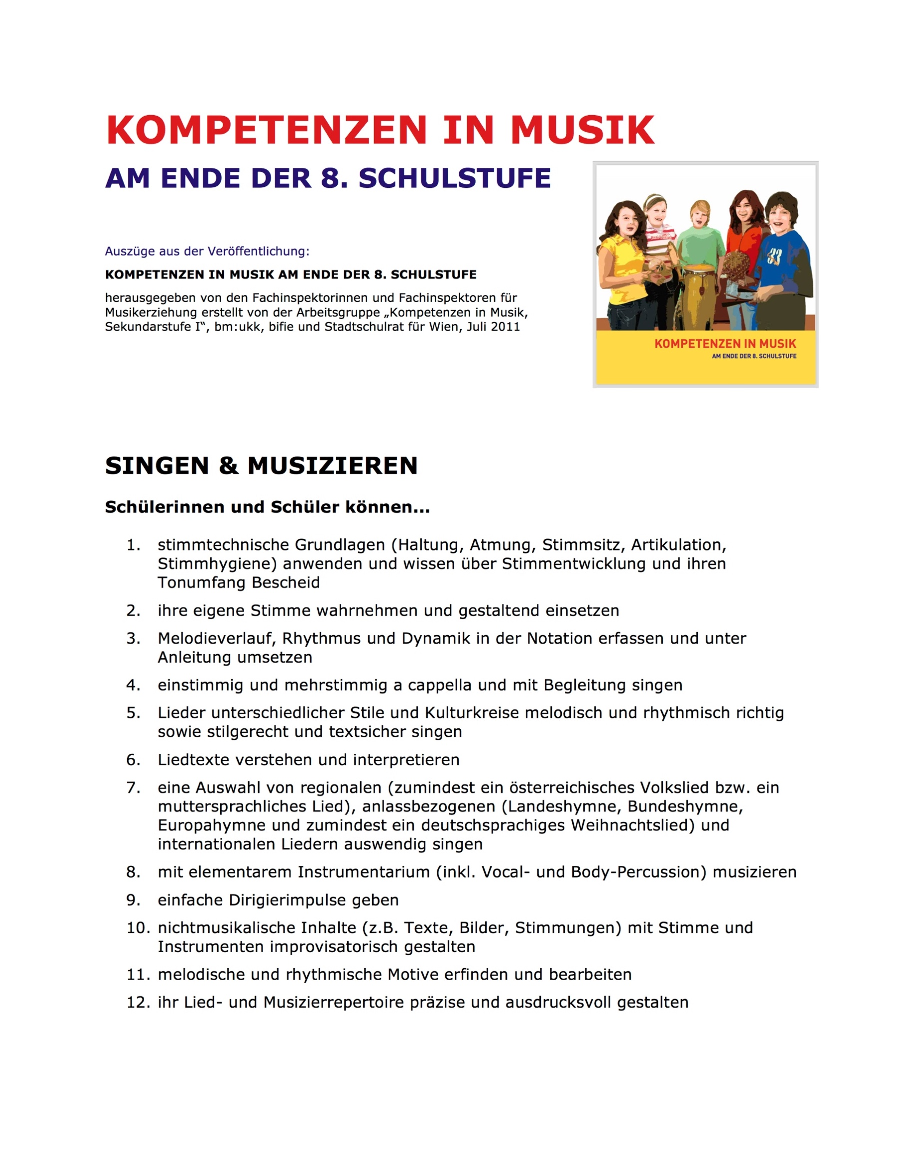
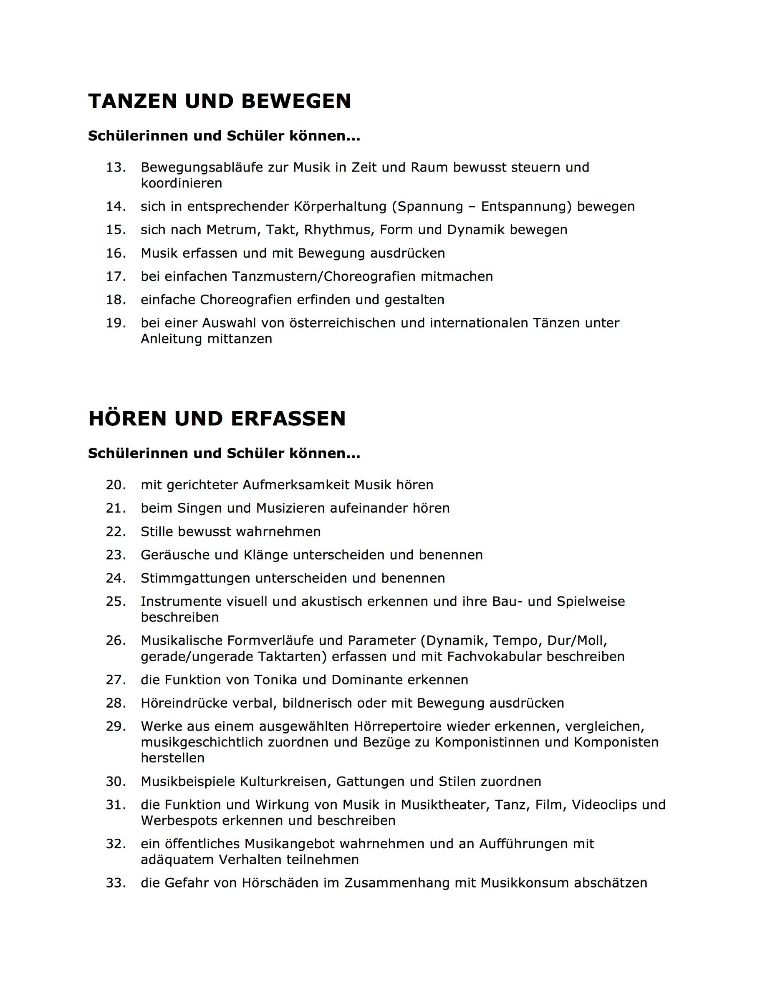

Jahresplanung 2. Klasse Unterstufe – Schuljahr:
Fach: Musik Klasse: Lehrer/in:
Monat  Stunden | Lehrinhalte/Themen | Lernziele | Singen & Musizieren ^{(Kompetenzen)} | Tanzen & Bewegen ^{(Kompetenzen)} | Hören & Erfassen ^{(Kompetenzen)}
Sept.  6-7 | Vorhang auf!  a) In der Oper  b) Wellen  c) Der Rhythmus-Check  d) Große Gefühle  e) Oben und unten - hoch und tief | - die Oper und das Werk Die Zauberflöte kennenlernen  - ein Programmblatt in Frakturschrift lesen und Informationen über die Uraufführung der Zauberflöte sammeln  - Atembewegungen im eigenen Körper beobachten  - die rhythmischen Grundbegriffe und Bodypercussion-Klänge der 1. Klasse wiederholen  - Arien aus der Zauberflöte unter unterschiedlichen Gesichtspunkten analysieren (Inhalt, Stimme, Ausdruck, Begleitung)  - die Stimmlagen benennen und hörend erkennen  - Höraufmerksamkeit trainieren und Höhe/Tiefe in der Notation erkennen  - ausgehend von Informationen über W. A. Mozart einen Text dichten und diesen zum Playback rappen | a) b) und d) die Lieder Vorhang auf!, Wellen kommen, wellen geh´n und Rock Me Amadeus gemeinsam mit der Klasse auswendig singen (2,3,4,5,6,7,12)  b) Die Atembewegung im eigenen Körper wahrnehmen und Stimmwellen legato singen (1,2,4)  c) den Puls angeben, beim Pulsieren mitmachen, Puls halten und Body-Percussion-Klänge ausführen (11,15)  c) gemeinsam ein wiederkehrendes Rhythmusmuster erschaffen (3,8,11)  d) ausgehend von Informationen über W. A. Mozart einen Text dichten und diesen zum Playback rappen | b) zum Text von Rock Me Amadeus Gesten erfinden (13) und nach Anleitung aus dem LehrerInnen-Band zum Rap-Playback eine Tanzchoreographie entwickeln und aufführen (18) | a) über die Gattung Oper und die Handlung der Zauberflöte Auskunft geben (29,30,31)  c) Notenwerte spielen und benennen (23,26)  c) die Grundbegriffe „Grundschlag“, „Tempo“ und „Rhythmus“ erklären und beschreiben (23,26)  d) die Stimmgattung "Arie" kennen sowie Inhalt, Stimme, Ausdruck und Begleitung in Arien aus der Zauberflöte beschreiben (20)  d) Die Bezeichnung der Stimmlagen kennen und Stimmlagen hörend erkennen (20,24)  e) Stille bewusst wahrnehmen (22)  e) Höhe und Tiefe gezielt erkennen und mit Notation in Verbindung bringen (20,23,26)
Okt.  7-8 | Schwarz und weiß  a) Die Klavierfamilie  b) Hoch und tief am Klavier  c) Das Innenleben des Klaviers  d) Im Land der Maschinen  e) Mit Notenwerten und Pausen im ¾-Takt komponieren  f) Tastentier und Komponist: Ludwig van Beethoven | - Bauarten, Teile und Entwicklung von Klavierinstrumenten kennenlernen  - Tonhöhen und Tondauern auditiv erfassen und in einer Grafik festhalten  - die Beziehung zwischen Material und Klang erfassen; Tastenbild und Tonsystem in Verbindung bringen  - die Reibelaute F, S, SCH und W erzeugen und die Atemkondition trainieren  - Rhythmen im ¾-Takt erfinden, notieren und spielen  - einen Werkausschnitt emotional und rational erfassen und mit Worten beschreiben | c) und d) das Lied Kla4, Kla4, Kla4! und Maschinenleben gemeinsam mit der Klasse auswendig singen (2,3,4,5,6,7,12)  d) Reibelaute in Verbindung von Atem, Körperbewegung und Stimme artikulieren (1,2,3,4,8,12)  e) Rhythmen im ¾-Takt mit Notenwerten und Pausen erfinden, notieren und spielen (3,8,11)  e) einen „Zwiefachen“ rhythmisch präzise ausführen (8,12) | d) mit schwungvollen körperlichen Bewegungen die Artikulation von Reibelauten unterstützen (13,14,15,17,18)  e) Rhythmen mit Body-Percussion-Klängen spielen (8,13) | a) und c) Klavierinstrumente visuell und akustisch erkennen, unterscheiden und seine Bau- und Spielweise beschreiben (25)  b) mit gerichteter Aufmerksamkeit unterschiedlich hohe und lange Klänge hören, unterscheiden und notieren (20,21,22,28)  b) mit den Parametern Tonhöhe und Tondauer arbeiten (26)  g) zu einem Werkausschnitt in Beziehung treten und ihn mit grafischen, verbalen und historischen Impulsen verbinden (20,26,28,29)
Nov.  7-8 | Das bewegte Bild  a) Drei Wege zum Soundtrack  b) Tierstimmen-Sinfonie  c) Filmmusik hausgemacht  d) Hören und notieren: die Terz  e) Spiel-Mit-Satz: James Bond  f) Der Auftakt  g) Film: ein aufwändiges Projekt | - die wichtigsten Arten der Filmmusikproduktion und Filmmusiktechniken unterscheiden  - die Verschlusslaute P, B, T, D, K und G deutlich aussprechen  - eine Filmmusik selbst gestalten  - einen Spiel-Mit-Satz zum James-Bond-Thema ausführen  - Rhythmen mit Auftakten erfinden, notieren und spielen  - Ein Storyboard gestalten  - ein Drehbuch schreiben  - die Idee zum Stück Central Park in the Dark beschreiben | b) das Sprechstück Die Beat-Box-Tiere gestalten und eigene Tierrhythmen dazu erfinden (1,2,3,4,11)  c) zu einer Filmsequenz gemeinsam eine Filmmusik gestalten (3,8,10,11)  d) Rhythmen mit verschiedenen Auftakten erfinden, notieren und spielen (3,8,11)  d) mit der Terz g und e komponieren (3,8,11)  d) Terzen erkennen, hören und notieren (3,8,11,20)  f) ein Lied mit Auftakt „Ben Bolt“ gemeinsam singen (2,3,4,5,6,12,21) | c) passende Gesten zu Tieren und Tierlauten erfinden (16)  d) Rhythmen mit Auftakt mit den Body-Percussion-Klängen spielen (13,15)  e) einen Spiel-Mit-Satz zum James-Bond-Thema gestalten (13,15,16,17) | a) die Filmmusiktechniken Mood-Technik, Underscoring und Leitmotiv-Technik beschreiben und unterscheiden (28,31)  a) unterscheiden, wie Filmmusik entstehen kann (20,30,31)  d) den Violinschlüssel notieren  d) die Begriffe „Notensystem“ und „Intervall“ beschreiben (26)  f) den Begriff „Auftakt“ erklären (26)  g) die Begriffe „Storyboard“ und „Drehbuch“ erklären (26)  g) Musik in Bilder und eine Handlung umsetzen (20,28)  g) ein kurzes Drehbuch schreiben (28)  g) Die Story hinter dem Stück Central Park in the Dark beschreiben (29,31)
Dez.+ Jan.  12-13 | Feste Feiern – Musik zu festlichen Anlässen  a) Weihnachten international  b) Mit Notenwerten und Pausen im 2/4 Takt komponieren  c) Festliche Musik  d) Rhythmusspiel  e) Hören und Notieren: die Quart  f) Alles Walzer! | - formale Abschnitte von Musikstücken erkennen, hören, im Notenbild erkennen und benennen  - international berühmte Weihnachtslieder singen und musizieren  - Rhythmen im 2/4 Takt erfinden, notieren und spielen  - die Taktanzahl von Formteilen beim Hören bestimmen  - Marschmusik kennen lernen  - einen Spiel-mit-Satz lesen und ausführen  - Rhythmen erfinden, erkennen, wiedergeben und kontrollieren  - Melodien mit 2 Tönen erfinden, hören, notieren und wiedergeben  - Terzen und Quarten im Notenbild und beim Hören unterscheiden  - einen Klatschtanz im ¾ Takt ausführen  - Walzer tanzen | a), b) und d) die Lieder Feliz Navidad und Stille Nacht gemeinsam mit der Klasse auswendig singen (2,3,4,5,6,7,12,21)  a) und c) mit Körperinstrumenten ein Lied begleiten (8,12,20,21)  b) und d) Rhythmen im 2/4 Takt und in anderen Taktarten mit Notenwerten und Pausen erfinden, notieren und spielen (3,8,11)  e) mit der Quart d und g komponieren (3,8,11)  e) Quarten hören, spielen und notieren (3,8,11,20) | c) zu Musik im Takt marschieren (15)  c) einen Spiel-mit-Satz zu Fuciks Einzug der Gladiatoren gestalten (13,15,16,17)  f) ein Bewegungsspiel im ¾ Takt zum „Donauwalzer“ und zum „Klatschwalzer“ gestalten (13,14,15,16,17,18)  f) Walzerschritte einstudieren und Walzer tanzen (Erweiterung, 19)  b) und d) Rhythmen mit Body-Percussion-Klängen spielen (8,13) | a), c) und d) Formabläufe, Taktarten und deren Taktanzahl erkennen und benennen (16,20,26)  c) Takte erkennen und Taktstriche setzen (26)  e) die Intervalle Terz und Quart erkennen, hören und benennen (20,23)
Feb  7-8 | Klangfarben  a) Malen und zeichnen zur Musik  b) Hören und notieren: die Quint  c) Noten, die den Taktstrich überschreiten  d) Klingende Paare  e) Farbenspiele | - sich von Musik zum Zeichnen und Malen inspirieren lassen  - zeitgenössische Musik kennenlernen  - Melodien mit 2 Tönen erfinden, hören, notieren und wiedergeben  - Terzen, Quarten und Quinten hörend unterscheiden  - Noten, die den Taktstrich überschreiten, mit Haltebogen notieren  - Klänge (Motive/Themen) zu Kärtchen erfinden, wiederholen und wiedererkennen  - Variationen von Klängen und Klangfolgen finden und erkennen  - eine Orchestervariation hören und Thema und Variationen erkennen  - Resonanzbereiche im eigenen Körper kennenlernen und Sprachmelodie bewusst gestalten  - Rhythmus-, Charakter- und Figuralvariation unterscheiden  - Klanglandschaften und Klanggeschichten erschaffen | b) mit der Quint c und g komponieren (3,8,11)  b) Quinten hören, spielen und notieren (3,8,11,20)  c) Rhythmen mit Noten, welche den Taktstrich überschreiten, erfinden und spielen (3,8,11)  d) zu Kärtchen Klangmotive und Themen erfinden, wiederholen und wiedererkennen (10,11)  d) Variationen von Motiven und Themen erfinden und wiedererkennen (10,11)  d) und e) die Lieder I got rhythm und Ein französisches Gespräch gemeinsam mit der Klasse auswendig singen (2,3,4,5,6,7,12,21) | c) Rhythmen mit Body-Percussion-Klängen spielen (8,13) | a) Höreindrücke durch Malen und Zeichnen ausdrücken (28,29)  b) e) die Intervalle Terz, Quart und Quint hörend unterscheiden (20,23)  c) die Teilung von Notenwerten zur Überschreitung des Taktstrichs und das Konzept des Haltebogens erklären (23,26)  d) Klänge, Motive, Themen und Variationen wiedererkennen und Bildkärtchen zuordnen (20,23)  d) Thema und Variationen in G. Gershwins Variations on "I Got Rhythm" Beschreibungen zuordnen in im Stückverlauf hören  d) Rhythmus-, Charakter- und Figuralvariation unterscheiden (26)  e) auf die Sprachmelodie hören und diese bewusst einsetzen und nachahmen (23,26)
März  6-7 | Im Stadion  a) Vor dem Spiel  b) Mit drei Tönen komponieren  c) Anpfiff!  d) Der zwölfte Mann  e) Zoom: Halbtonschritt und Ganztonschritt  f) Schlusspfiff!  g) Good Vibrations | - Hymnen und ihre Bedeutung kennen lernen  - Melodien mit drei Tönen erfinden, hören, notieren und wiedergeben  - internationales Liedgut und seine Anwendungsbereiche kennen lernen  - ein Sprechstück mit Bodypercussion rhythmisch und dynamisch exakt gestalten  - Tonschritte erfassen und richtig benennen  - einen Quodlibet-Tanz in der Gruppe ausführen  - soziale Elemente des Singens erleben | a), c), f) und g) Land der Berge, Kickerblues, Wir werden Meister! und The Circle gemeinsam mit der Klasse auswendig singen (2,3,4,5,6,7,12,21)  b) eigene kleine Kompositionen auf Instrumenten spielen (3,8,11,12)  d) Im Stadion gemeinsam mit der Klasse präzise und ausdrucksstark musizieren (3,4,8,12)  g) nichtmusikalische Inhalte stimmlich gestalten (2,10) | d) Im Stadion choreografisch umsetzen (13,17)  f) Wir werden Meister als Quodlibet-Tanz in der Gruppe ausführen (13,15,17) | a) bei der Champions-League-Hymne den Text in drei Sprachen hören und verstehen (20), sowie die Funktion und Wirkung von Hymnen erkennen und beschreiben (31)  b) Töne nach Gehör der Tonhöhe nach sortieren (20,21,32)  c) Melodieverlauf und Rhythmus in der Notation erfassen und einem Hörbeispiel zuordnen (3,26)  e) Ganz- und Halbtonschritte auditiv unterscheiden und benennen (20,23,26)
April  7-8 | Saiten und Bünde  a) Ich bin ein Rockstar  b) Die Gitarre und ihre Verwandten  c) Im Schulhof  d) Gitarre spielen – aber wie?  e) Die Schulglocke  f) Die E-Gitarre und der E-Bass  g) Dreiklänge in Dur und Moll  h) Alle Saiten – alle Töne | - ein Lied singen und mit Gitarreninstrumenten begleiten und gestalten  - Gitarreninstrumente und grundlegende Spieltechniken kennen lernen und die Bauteile benennen  - durch die Lockerung des Mundraumes die Resonanz und Artikulation beim Sprechen und Singen verbessern  - Grundkenntnisse des Gitarrenspiels erlernen  - Dreiklänge erkennen, unterscheiden, benennen und spielen  - Griffdiagramme und Tabulatur verstehen und umsetzen | a) und h) Ich bin ein Rockstar singen und mit Gitarreninstrumenten gestalten (2,3,4,6,8,12,21)  d), f) und h) Grundkenntnisse des Gitarrenspiels erwerben und anwenden (3,8,12,21)  c) mit Stimmgeräuschen eine Klangkulisse gestalten und durch die Lockerung und Dehnung des Mundraumes die Resonanz und Artikulation verbessern (1,2,3)  c) das Nona-Lied gemeinsam singen und eine weitere Strophe erfinden (4,6)  e) Dreiklänge hören, spielen und notieren (3,8,11,20) |  | b) und f) Gitarreninstrumente nach Klang und optisch erkennen und unterscheiden sowie deren Bauteile erklären und benennen (20,23,25,28)
Mai-Juni  10-12 | Musik der Welt – Welt der Musik  a) Alane singen  b) Punktierte Viertel und Halbe  c) Arabeske  d) Zoom: # und b  e) Cluster, Cage und Gamelan  f) Töne sortieren: die Tonleiter  g) Das 1000-Klänge-Rondo | - Alane singen  - punktierte Noten notieren und spielen  - die Form „Rondo“ erkennen und beschreiben  - einen Dabke tanzen  - die Versetzungszeichen # und b einsetzen  - Neue Musik: Cluster und präparierte Klavierklänge erzeugen | a) das Lied Alane zweistimmig singen und mit einem Percussion-Pattern begleiten (2,3,4,5,6,8,12, 21)  b) Rhythmen mit punktierten Viertel und Halben erfinden, notieren und spielen (3,8,11)  d) aus Moll- Durmelodien machen (3,8,11)  d) mit den Versetzungszeichen # und b musikalisch arbeiten (3,8,11)  f) Melodien in Dur und Moll erfinden (3,8,11)  e) dem Klavier ungewöhnliche Klänge entlocken (präpariertes Klavier, Cluster etc.) (8,11)  g) ein Rondo mit vielen Instrumenten und Klängen gemeinsam gestalten (3,8,9,11,12) | b) Rhythmen mit Body-Percussion-Klängen spielen (8,13,)  c) einen orientalischen Rundtanz (Dabke) tanzen (13,14,15,16,17,19)  c) einen eigenen Tanzschritt zum Dabke erfinden (18) | b) das Prinzip der punktierten Noten mit eigenen Worten erklären (26)  c) den Begriff „Arabeske“ erklären (26)  c) das Prinzip der Form „Rondo“ erläutern (26)  c) die Abschnitte eines Rondos erkennen und bestimmen (26)  d) die Wirkungsweise von Versetzungszeichen erklären (26)  d) Dur- und Molldreiklänge erklären (26)  e) einige biographische zu John Cage und Henry Cowell wiedergeben (29)  e) über bahnbrechende musikalische Erfindungen von John Cage und Henry Cowell berichten (29)  f) den Begriff der „Tonleiter“ erklären (26)  f) die Tastennamen mit den Positionen im Notensystem verknüpfen (8,26)  e) über den Klang und seine Entstehung bei Gamelan-Musik Auskunft geben (20,23,29,30)

Sonstige Jahresschwerpunkte (können extra ausgewiesen oder im Planungsraster integriert werden):
- Lehrausgänge:
- Jahresthema:
- Schulveranstaltungen:
- Pädagogische Schwerpunkte:
- Fächerübergreifende Projekte:
- ?

